Ионные каналы
Классификация IUPHAR http://www.guidetoimmunopharmacology.org/GRAC/ReceptorFamiliesForward?type=IC&CGTP=false
The International Union of Basic and Clinical Pharmacology (IUPHAR) is a voluntary, non-profit association representing the interests of pharmacologists
View a list of voltage-gated ion channels, ligand-gated ion channels or other ion channels
Toggle GtoImmuPdb View Expand all nodes Collapse all nodes
GtoImmuPdb view: ON Families that contain targets of relevance to immunopharmacology are highlighted in blue
- Ion channels
  - Ligand-gated ion channels
    - 5-HT₃ receptors
    - Acid-sensing (proton-gated) ion channels (ASICs)
    - Epithelial sodium channel (ENaC)
    - GABA_{A} receptors
    - Glycine receptors
    - Ionotropic glutamate receptors
    - IP₃ receptor
    - Nicotinic acetylcholine receptors
    - P2X receptors
    - ZAC
  - Voltage-gated ion channels
    - CatSper and Two-Pore channels
    - Cyclic nucleotide-regulated channels
    - Potassium channels
      - Calcium- and sodium-activated potassium channels
      - Inwardly rectifying potassium channels
      - Two P domain potassium channels
      - Voltage-gated potassium channels
    - Ryanodine receptors
    - Transient Receptor Potential channels
    - Voltage-gated calcium channels
    - Voltage-gated proton channel
    - Voltage-gated sodium channels
  - Other ion channels
    - Aquaporins
    - Chloride channels
      - ClC family
      - CFTR
      - Calcium activated chloride channel
      - Maxi chloride channel
      - Volume regulated chloride channels
    - Connexins and Pannexins
    - Piezo channels
    - Sodium leak channel, non-selective
    - Store-operated ion channels
      - Orai channels
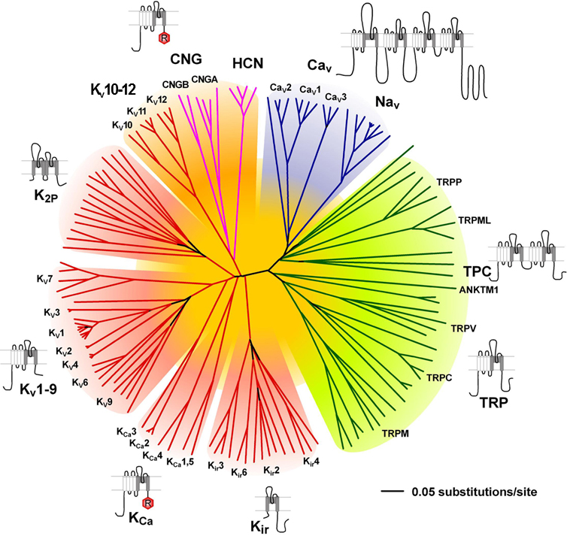
Ионные каналы – это порообразующие белки, которые позволяют ионам протекать сквозь мембраны, как плазматические, так и мембраны органелл.( Hille B. (1986) Ionic channels: molecular pores of excitable membranes. Harvey Lect., 82: 47-69. [PMID:2452140]).

Многие из них (такие как большинство Na, K и некоторые Cl каналы) регулируются мембранным потенциалом, а другие (такие как некоторые K и Cl каналы,TRP-рецепторы, ИФ₃-рецепторы) относительно независимы от мембранного потенциала и управляются вторичными мессенджерами и другими внутриклеточными и внеклеточными медиаторами.Потенциал-зависимые и лиганд-зависимые каналы в данном руководстве представлены отдельно, хотя границы между ними реально несколько размыты.
Определение пространственной структуры ионных каналов, которое началось с калиевых каналов [ Doyle DA, Morais Cabral J, Pfuetzner RA, Kuo A, Gulbis JM, Cohen SL, Chait BT, MacKinnon R. (1998) The structure of the potassium channel: molecular basis of K+ conduction and selectivity. Science, 280 (5360): 69-77. [PMID:9525859]], затем –хлоридных каналов [ Dutzler R, Campbell EB, Cadene M, Chait BT, MacKinnon R. (2002) X-ray structure of a ClC chloride channel at 3.0 A reveals the molecular basis of anion selectivity. Nature, 415 (6869): 287-94. [PMID:11796999] ] и затем –натриевых каналов [Payandeh J, Scheuer T, Zheng N, Catterall WA. (2011) The crystal structure of a voltage-gated sodium channel. Nature, 475 (7356): 353-8. [PMID:21743477]], значительно улучшило понимание структурного базиса функционирования ионных каналов.
Многие ионные каналы (такие как K, Na, Ca и TRP рецепторы) имеют значительное структурное подобие. Представляется, что эти каналы произошли от общего предшественника и поэтому объединены в одно суперсемейство VGL (voltage-gated-like) [Yu FH, Yarov-Yarovoy V, Gutman GA, Catterall WA. (2005) Overview of molecular relationships in the voltage-gated ion channel superfamily. Pharmacol. Rev., 57 (4): 387-95. [PMID:16382097]].
(оригинал в папке)
Однако другие каналы, такие как хлоридные, аквапорины, коннексоны, имеют совершенно разные структурные свойства и, по-видимому, эволюционировали независимо. В настоящее, время ионные каналы (включая лиганд-зависимые) представляют собой вторую по значимости мишень для существующих лекарств (после G-протеин зависимых рецепторов).[ Overington JP, Al-Lazikani B, Hopkins AL. (2006) How many drug targets are there?. Nat Rev Drug Discov, 5 (12): 993-6. [PMID:17139284]] (более свежий обзор мишеней 2016 г.-в папке)
Учитывая высокую производительность современных методов скрининга, предполагая, что эти белки представляют собой многообещающую мишень, можно ожидать появления новых средств терапии в ближайшем будущем.

Лиганд-зависимые каналы (ионотропные рецепторы).
Лиганд-зависимые каналы (Ligand-gated ion channels (LGICs))- это интегральные белки мембран (с порой), с помощью которых регулируется селективный транспорт ионов. Поток ионов – пассивный и зависит от электрохимического потенциала ионов. Эти каналы открываются в ответ на присоединение нейротрансмиттера к ортостерическим сайтам (активные центры, с которыми связывается физиологический агонист). Это приводит к переключению рецептора в другое конформационное состояние, в состояние проводимости. Активность этих рецепторов регулируется присоединением эндогенных или экзогенных модуляторов к аллостерическим центрам.

LGICs mediate fast synaptic transmission, on a millisecond time scale, in the nervous system and at the somatic neuromuscular junction. Such transmission involves the release of a neurotransmitter from a pre-synaptic neurone and the subsequent activation of post-synaptically located receptors that mediate a rapid, phasic, electrical signal (the excitatory, or inhibitory, post-synaptic potential). However, in addition to their traditional role in phasic neurotransmission, it is now established that some LGICs mediate a tonic form of neuronal regulation that results from the activation of extra-synaptic receptors by ambient levels of neurotransmitter. The expression of some LGICs by non-excitable cells is suggestive of additional functions.
By convention, the LGICs comprise the excitatory, cation-selective, nicotinic acetylcholine [3,9], 5-HT3 [1,15], ionotropic glutamate [7,14] and P2X receptors [6,12] and the inhibitory, anion-selective, GABAA [2,11] and glycine receptors [8,16]. The nicotinic acetylcholine, 5-HT3, GABAA and glycine receptors (and an additional zinc-activated channel) are pentameric structures and are frequently referred to as the Cys-loop receptors due to the presence of a defining loop of residues formed by a disulphide bond in the extracellular domain of their constituent subunits [10,13]. However, the prokaryotic ancestors of these receptors contain no such loop and the term pentameric ligand-gated ion channel (pLGIC) is gaining acceptance in the literature [5]. The ionotropic glutamate and P2X receptors are tetrameric and trimeric structures, respectively. Multiple genes encode the subunits of LGICs and the majority of these receptors are heteromultimers. Such combinational diversity results, within each class of LGIC, in a wide range of receptors with differing pharmacological and biophysical properties and varying patterns of expression within the nervous system and other tissues. The LGICs thus present attractive targets for new therapeutic agents with improved discrimination between receptor isoforms and a reduced propensity for off-target effects. The development of novel, faster screening techniques for compounds acting on LGICs [4] will greatly aid in the development of such agents.
1. Barnes NM, Hales TG, Lummis SC, Peters JA. (2009) The 5-HT3 receptor--the relationship between structure and function. Neuropharmacology, 56 (1): 273-84. [PMID:18761359]
2. Belelli D, Harrison NL, Maguire J, Macdonald RL, Walker MC, Cope DW. (2009) Extrasynaptic GABAA receptors: form, pharmacology, and function. J. Neurosci., 29 (41): 12757-63. [PMID:19828786]
3. Changeux JP. (2010) Allosteric receptors: from electric organ to cognition. Annu. Rev. Pharmacol. Toxicol., 50: 1-38. [PMID:20055696]
4. Dunlop J, Bowlby M, Peri R, Vasilyev D, Arias R. (2008) High-throughput electrophysiology: an emerging paradigm for ion-channel screening and physiology. Nat Rev Drug Discov, 7 (4): 358-68. [PMID:18356919]
5. Hilf RJ, Dutzler R. (2009) A prokaryotic perspective on pentameric ligand-gated ion channel structure. Curr. Opin. Struct. Biol., 19 (4): 418-24. [PMID:19646860]
6. Jarvis MF, Khakh BS. (2009) ATP-gated P2X cation-channels. Neuropharmacology, 56 (1): 208-15. [PMID:18657557]
7. Lodge D. (2009) The history of the pharmacology and cloning of ionotropic glutamate receptors and the development of idiosyncratic nomenclature.Neuropharmacology, 56 (1): 6-21. [PMID:18765242]
8. Lynch JW. (2009) Native glycine receptor subtypes and their physiological roles. Neuropharmacology, 56 (1): 303-9. [PMID:18721822]
9. Millar NS, Gotti C. (2009) Diversity of vertebrate nicotinic acetylcholine receptors. Neuropharmacology, 56 (1): 237-46. [PMID:18723036]
10. Miller PS, Smart TG. (2010) Binding, activation and modulation of Cys-loop receptors. Trends Pharmacol. Sci., 31 (4): 161-74. [PMID:20096941]
11. Olsen RW, Sieghart W. (2008) International Union of Pharmacology. LXX. Subtypes of gamma-aminobutyric acid(A) receptors: classification on the basis of subunit composition, pharmacology, and function. Update. Pharmacol. Rev., 60 (3): 243-60. [PMID:18790874]
12. Surprenant A, North RA. (2009) Signaling at purinergic P2X receptors. Annu. Rev. Physiol., 71: 333-59. [PMID:18851707]
13. Thompson AJ, Lester HA, Lummis SC. (2010) The structural basis of function in Cys-loop receptors. Q. Rev. Biophys., 43 (4): 449-99. [PMID:20849671]
14. Traynelis SF, Wollmuth LP, McBain CJ, Menniti FS, Vance KM, Ogden KK, Hansen KB, Yuan H, Myers SJ, Dingledine R. (2010) Glutamate receptor ion channels: structure, regulation, and function. Pharmacol. Rev., 62 (3): 405-96. [PMID:20716669]
15. Walstab J, Rappold G, Niesler B. (2010) 5-HT(3) receptors: role in disease and target of drugs. Pharmacol. Ther., 128 (1): 146-69. [PMID:20621123]
16. Yevenes GE, Zeilhofer HU. (2011) Allosteric modulation of glycine receptors. Br. J. Pharmacol., 164 (2): 224-36. [PMID:21557733]

